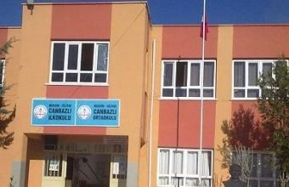

2015-2019

SİLİFKE CANBAZLI İLKOKULU / ORTAOKULU STRATEJİK PLANI

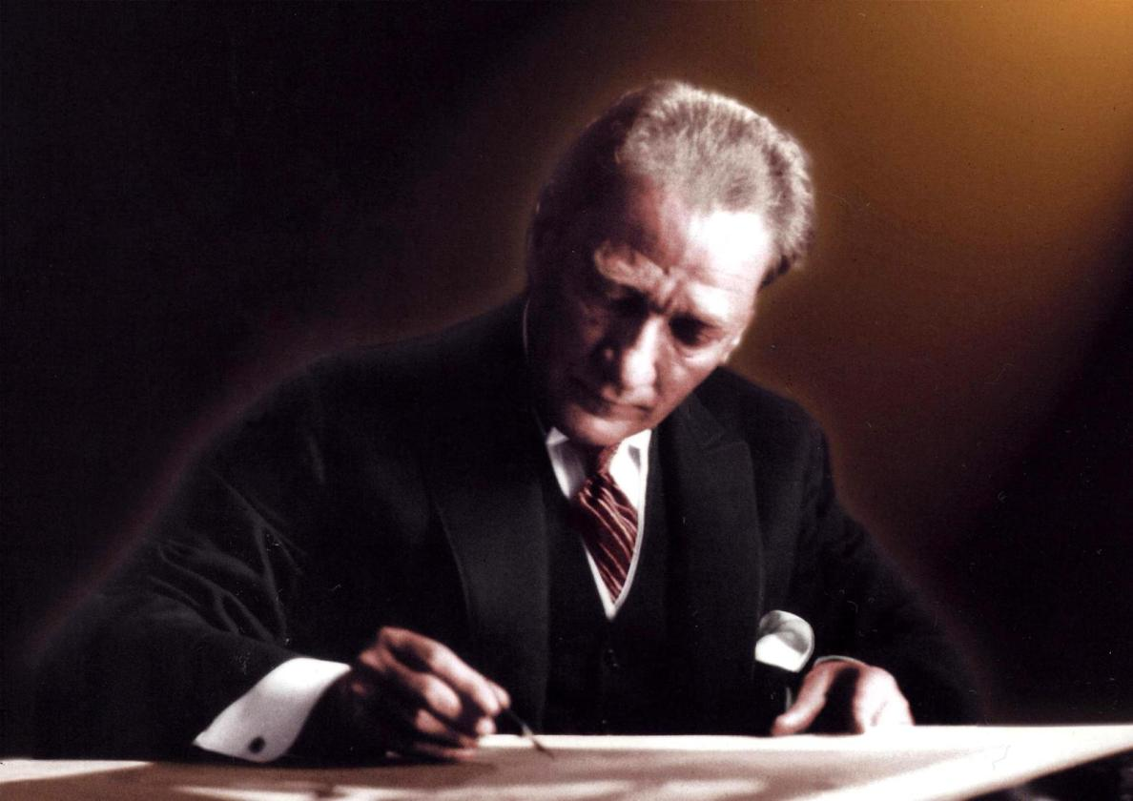

Okul genç beyinlere; insanlığa hürmeti, millet ve memlekete şerefi, bağımsızlığı öğretir.

M. Kemal ATATÜRK

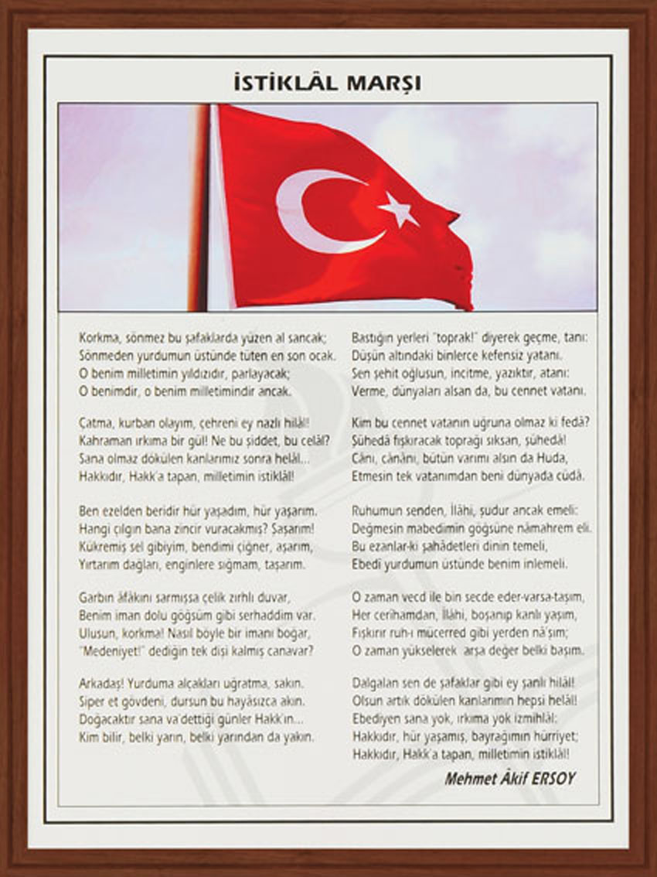

**Atatürk'ün Gençliğe Hitabesi**

**Ey Türk Gençliği!**

Birinci vazifen, Türk istiklâlini, Türk Cumhuriyetini, ilelebet, muhafaza ve müdafaa etmektir.

Mevcudiyetinin ve istikbalinin yegâne temeli budur. Bu temel, senin, en kıymetli hazinendir. İstikbalde dahi, seni bu hazineden mahrum etmek isteyecek, dahilî ve haricî bedhahların olacaktır. Bir gün, İstiklâl ve Cumhuriyeti müdafaa mecburiyetine düşersen, vazifeye atılmak için, içinde bulunacağın vaziyetin imkân ve şerâitini düşünmeyeceksin! Bu imkân ve şerâit, çok nâmüsait bir mahiyette tezahür edebilir. İstiklâl ve Cumhuriyetine kastedecek düşmanlar, bütün dünyada emsali görülmemiş bir galibiyetin mümessili olabilirler. Cebren ve hile ile aziz vatanın, bütün kaleleri zaptedilmiş, bütün tersanelerine girilmiş, bütün orduları dağıtılmış ve memleketin her köşesi bilfiil işgal edilmiş olabilir. Bütün bu şerâitten daha elîm ve daha vahim olmak üzere, memleketin dahilinde, iktidara sahip olanlar gaflet ve dalâlet ve hattâ hıyanet içinde bulunabilirler. Hattâ bu iktidar sahipleri şahsî menfaatlerini, müstevlilerin siyasi emelleriyle tevhit edebilirler. Millet, fakr ü zaruret içinde harap ve bîtap düşmüş olabilir.

Ey Türk istikbalinin evlâdı! İşte, bu ahval ve şerâit içinde dahi, vazifen; Türk İstiklâl ve Cumhuriyetini kurtarmaktır! Muhtaç olduğun kudret, damarlarındaki asil kanda mevcuttur!

*Mustafa Kemal Atatürk  
20 Ekim 1927*

http://www.ataturkungencligehitabesi.com/ata_imza.gif

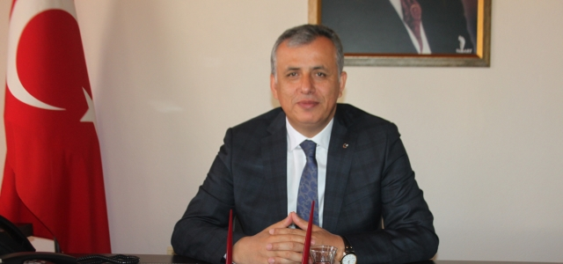

Bir toplumu yeniden oluşturmanın, topluma şekil vermenin en temel araçlarından biri eğitimdir. Toplumsal, siyasal, ekonomik ve teknolojik alanlarda meydana gelen değişimler tüm kurumları olduğu gibi eğitim kurumlarını da çok yönlü olarak etkilemektedir. Bu anlamda, eğitimde yeni yaklaşımların ve uygulamaların yaşama geçirilmesi, bir zorunluluk olarak ortaya çıkmaktadır. Doğal olarak böyle önemli bir alanda hassasiyet gösterilmesi, eğitim sektöründe yapılacak çalışmaların sağlam temeller üzerine kurulmuş olması gerekir. Bu alanda yapılacak çalışmaları planlı ve programlı yapmak şarttır.

Toplumun tüm ihtiyaçlarına cevap verecek, fertleri ve toplumları yaşadığımız dünyada bir adım daha öne çıkaracak olan eğitime gereken değerin verilmesi önceliğimizdir. Eğitim kurumlarının kendilerinden beklenen işlevleri yerine getirebilmeleri, iyi bir planlamaya ve bu planın etkin bir şekilde uygulanmasına bağlıdır. 5018 sayılı Kamu Mali Yönetimi ve Kontrol Kanunu’nda belirtilen stratejik planlama çalışmaları da bu düzenlemelerin önemli gereklerinden biridir.

İlçe Milli Eğitim Müdürlüğünün 2015-2019 Stratejik Planında yer alan amaç, hedef ve faaliyetlerin uygulanması, izlenmesi ve değerlendirilmesi ile her geçen gün hizmet kalitesinin ve paydaşların memnuniyetinin artırılması hedeflenmektedir. Stratejik planının oluşturulması sürecinde emeği geçen tüm personelimize teşekkür ederim.

*Şevket CİNBİR*

*Silifke Kaymakamı*

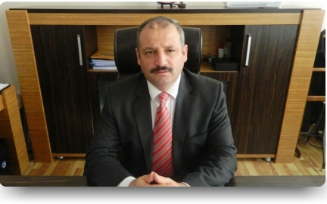

Dünyada gün geçtikçe hızla gelişen teknoloji ve uluslararası alandaki yarış; özel sektör ve kamu kurumlarında istihdam edilecek personelde, yüksek kalifiyeyi ön plana çıkartmıştır. Bu nedenle İlçe Milli Eğitim Müdürlüğümüzün gelişen teknolojiye uyumunun sağlanması, hak ettiği yerini alması zaruridir. İçinde bulunduğumuz bilgi ve iletişim çağı planlamanın önemini her geçen gün daha da artırmaktadır. Planlama, geleceği tesadüflerden ayıklama ve düzenleme sanatıdır. Dünya ve özellikle AB ile entegre olmaya çalıştığımız şu günlerde performansımızın devamlı yükselen çizgide seyretmesi için yoğun bir çalışma süreci içindeyiz.Bu nedenle stratejik planlama kurumlar için çok önemli bir faktör haline gelmiştir. Bir kurum; niye var olduğunu, neyi, ne zaman, nasıl, hangi kaynakla yapacağını, neticesinde ne elde edeceğini bilerek hareket etmek zorundadır. Zaman ve kaynak israflarını önleyebilmek için artık ilçe düzeyinde de “uzun dönemli plan yapmak ve vakit geçirmeksizin uygulamaya geçmek” kamu yönetiminin vazgeçilmez bir ilkesi haline gelmiştir.

Türk milli eğitiminin genel amaçları doğrultusunda, 5018 sayılı Kamu Mali Yönetimi ve Kontrol Kanunu gereği hazırlamış olduğumuz 2015-2019 dönemi stratejik planı uygulamaya geçirilecektir. Silifke Milli Eğitim Müdürlüğü de çağdaş eğitim ve hizmet anlayışıyla hareket ederek stratejik plan hazırlıklarına üst kurul oluşturarak başlamıştır. Paydaş görüşleri ve önerileri de alınarak hazırlanan Silifke Milli Eğitim Müdürlüğü 2015-2019 stratejik planı, her yıl performans ölçülerine dayalı olarak değerlendirilecek ve başarıyı arttırıcı tedbirler alınması sağlanacaktır. Stratejik planımız, Milli Eğitim Müdürlüğümüzün orta ve uzun vadeli amaçlarını, temel ilke ve politikalarını, hedef ve önceliklerini, performans göstergelerini, hedeflere ulaşmak için uygulanacak olan faaliyetler ile kaynak dağılımlarını içermektedir.

Bu plan, plan dönemi içerisinde Silifke İlçe Milli Eğitim Müdürlüğünün hangi çalışma, hizmet ve faaliyetlerde bulunacağının belgesi, ilçe eğitim başarısını artırmak için, ilçemizin 5 yıl sonra hedeflendiği konumun fotoğrafı niteliğini taşımaktadır. Silifke Milli Eğitim Müdürlüğü 2015-2019 Stratejik Planının hazırlanmasında emeği geçen tüm personelimi tebrik ediyor; Silifke ve ülkemiz için faydalı olmasını temenni ediyorum.

*Şerafettin ÇİFTÇİ*

*İlçe Milli Eğitim Müdürü*

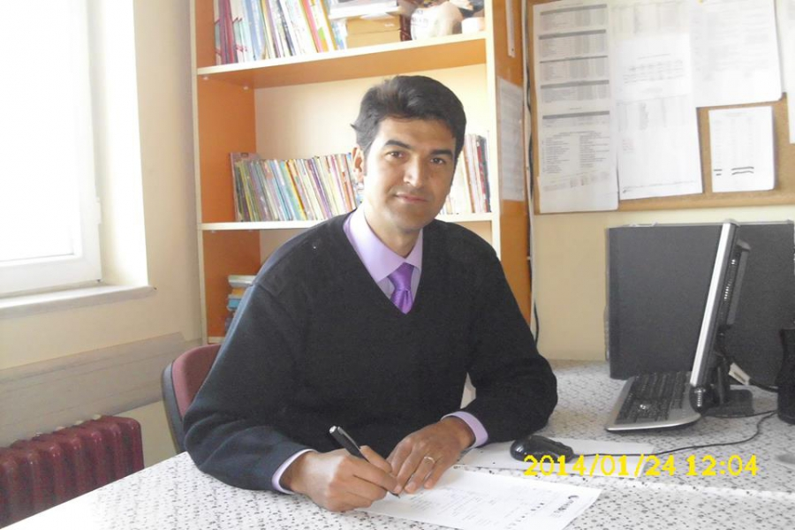

*“Eğitimdir ki bir milleti ya hür, bağımsız, şanlı, yüksek bir topluluk halinde yaşatır; ya da milleti esaret ve sefalete terk eder.”*

*M.Kemal ATATÜRK*

Bir ulusun kalkınmasındaki en önemli etken, çağdaş bir eğitim yapısına sahip olmaktır. Gelişmiş ülkelerde uzun yıllardır sürdürülmekte olan kaynakların rasyonel bir şekilde kullanımı, eğitimde stratejik planlamayı zorunlu kılmıştır.

Milli Eğitim Bakanlığı bu motivasyonla 2004 yılından beri stratejik plan çalışmalarını başlatmıştır. Bu çalışmalar temelde iki nedene bağlıdır: Tüm dünyada daha önceleri başlayan çağdaşlaşma ve yenileşme çalışmalarıyla uyumlu bir şekilde eğitim alanında da bu tip eylemlerle mali, fiziki ve insani kaynaklardan daha verimli ve etkin yararlanarak akademik ve kurumsal gelişmeleri hızlandırmaktır. Diğer bir neden ise; ülkemizde 2004 yılında kabul edilen yasa gereği performans esaslı bütçeleme sistemine geçilmesidir. Okulumuzda hazırlanan bu planın başarıya ulaşmasında, farkındalık ve katılım ilkesi önemli bir rol oynayacaktır.

Bu nedenle çalışmanın gerçekleştirilmesinde emeği geçen stratejik planlama ekibi başta olmak üzere tüm paydaşlarımıza teşekkür ederiz. Ülkemizin sosyal ve ekonomik gelişimine temel oluşturan en önemli faktörün eğitim olduğu anlayışıyla hazırlanan stratejik planımızda belirlediğimiz vizyon, misyon ve hedefler doğrultusunda yürütülecek çalışmalarda başarılar dileriz.

Serdar UĞUZ

Canbazlı İlkokulu/Ortaokulu Müdürü

**İÇİNDEKİLER**

**I.BÖLÜM**

STRATEJİK PLAN HAZIRLIK SÜRECİ VE PLAN

**II.BÖLÜM**

DURUM ANALİZİ

2.1.Tarihsel Gelişim

2.2.Yasal Yükümlülükler ve Mevzuat Analizi

2.3.Faaliyet Alanları ile Ürün ve Hizmetlerin Belirlenmesi

2.4.Paydaş Analizi

2.4.1. İç Paydaş

2.4.2. Dış Paydaş

2.5.Kurum İçi Analiz

2.5.1.Kurum Organizasyon Yapısı

2.5.2.İlçe Milli Eğitim Müdürlüğü Personel Durumu

2.5.3.Teknolojik Düzey

2.5.4.Mali Kaynaklar

2.6.Kurum Dışı Analizi

2.6.1.PESTLE Analizi

2.6.1.1. Genel Bilgiler

2.6.1.2. Tarım

2.6.1.3. Ulaşım

2.6.1.4. Turizm

2.6.1.5. Hayvancılık

2.7. Üst Politika Belgeleri

2.8.GZFT (SWOT) Analizi

2.9.Gelişim Sorun Alanları Listesi

2.9.1.Eğitim ve Öğretime Erişimle İlgili Gelişim/Sorun Alanları

2.9.2.Eğitim ve Öğretimde Kalite ile İlgili Gelişim/Sorun Alanları

2.9.3.Kurumsal Kapasite ile İlgili Gelişim/Sorun Alanları

**III.BÖLÜM**

GELECEĞE BAKIŞ

3.1.Misyonumuz

3.2.Vizyonumuz

3.3.Değerlerimiz

3.4.Stratejik Amaç ve Hedefler

3.5.Temalar

3.5.1.Tema 1-Eğitim ve Öğretime Erişimin Arttırılması

3.5.2.Tema 2-Eğitim Öğretimde Kalitenin Arttırılması

3.5.3 Tema 3-Kurumsal Kapasitenin Geliştirilmesi

**IV.BÖLÜM**

MALİYETLENDİRME

4.1.Stratejik Amaçlara Göre Maliyet Tablosu

**V.BÖLÜM**

İZLEME DEĞERLENDİRME

5.1.İzleme ve Değerlendirme

5.2.Raporlama

**Tablolar**

**Tablo-1 :** Silifke Canbazlı İlkokulu / Ortaokulu Stratejik Plan Hazırlama Ekibi

**Tablo-2 :** Taşra İlçe MEM ve Okul / Kurum Stratejik Planlama Adımları

**Tablo-3 :** Silifke Canbazlı İlkokulu / Ortaokulu Paydaş Listesi

**Tablo-4 :** Silifke Canbazlı İlkokulu / Ortaokulu Paydaş Önceliklendirme Matrisi

**Tablo-5 :** Silifke Canbazlı İlkokulu / Ortaokulu Yararlanıcı Ürün / Hizmet Matrisi

**Tablo-6 :** 2014 Yılı Silifke Canbazlı İlkokulu / Ortaokulu Personel Durumu

**Tablo-7 :** 2014 Yılı İtibariyle Branşlara Göre Mevcut Öğretmen Durumu

**Tablo-8 :** Taşınır Mal Bilgisi

**Tablo-9 :** Gelir-Gider Tablosu

**Tablo-10 :** Silifke Canbazlı İlkokulu / Ortaokulu’nun Sam-1, Sh-1 Performans Tablosu

**Tablo-11 :** Silifke Canbazlı İlkokulu / Ortaokulu’nun Sam-2, Sh-1 Performans Tablosu

**Tablo-12 :** Silifke Canbazlı İlkokulu / Ortaokulu’nun Sam-2, Sh-2 Performans Tablosu

**Tablo-13 :** Silifke Canbazlı İlkokulu / Ortaokulu’nun Sam-3, Sh-1 Performans Tablosu

**Tablo-14 :** Silifke Canbazlı İlkokulu / Ortaokulu’nun Sam-3, Sh-2 Performans Tablosu

**Tablo-15 :** Silifke Canbazlı İlkokulu / Ortaokulu’nun Stratejik Amaç- Maliyet Tablosu

**Şekiller**

**Şekil-1 :** Milli Eğitim Bakanlığı Stratejik Planlama Modeli

**Şekil-2 :** Okul Organizasyon Yapısı

1. **BÖLÜM**

STRATEJİK PLAN HAZIRLIK SÜRECİ



1. **STRATEJİK PLAN HAZIRLIK SÜRECİ VE PLAN**

**Stratejik Planlama Üst Kurulu ve Hazırlama Ekibinin Oluşturulması**

**Stratejik Plan Üst Kurulu**

2015-2019 Dönemi Stratejik Planlama süreci M.E.B. 2013/26 sayılı genelgesi ile başlatılmıştır. Genelge gereği Okul Müdürü başkanlığında, Stratejik Plan çalışmalarını takip etmek, ekiplerden bilgi almak ve çalışmaları yönlendirmek üzere “Canbazlı İlkokulu/Ortaokulu Stratejik Planlama Üst Kurulu” kurulmuştur.

Okulumuz Stratejik Planlama Üst Kurulu Okul Müdürü başkanlığında Müdür Yardımcısı ve Türkçe Öğretmeninden oluşturulmuştur.

**Stratejik Planlama Hazırlama Ekibi**

Stratejik plan hazırlama ekibi aşağıdaki tabloda sunulmuştur.

**Tablo 1 –Silifke Canbazlı İlkokulu / Ortaokulu Stratejik Plan Hazırlama Ekibi**

|  |  |  |
| --- | --- | --- |
| **SİLİFKE CANBAZLI İLKOKULU / ORTAOKULU STRATEJİK PLAN HAZIRLAMA EKİBİ** | | |
| **ADI SOYADI** | **ÜNVANI** | **EKİPTEKİ GÖREVİ** |
| DAVUT AVCIOĞLU | ÖĞRETMEN | BAŞKAN |
| NURGÜL UĞUZ | ÖĞRETMEN | ÜYE |
| ADEM BAŞKAYA | ÖĞRETMEN | ÜYE |
| NERMİN SÖNMEZER | ÖĞRETMEN | ÜYE |

5018 sayılı Kamu Mali Yönetimi ve Kontrol Kanunu’nun gereği ve ilgili 2013/26 nolu genelge doğrultusunda Stratejik Plan hazırlık çalışmalarının, “MEB Stratejik Plan Hazırlık Programı” nda belirtilen iş takvimine uygun olarak İlçe Millî Eğim Müdürlüğü bünyesindeki stratejik planlama uzmanları stratejik planlama konusunda bilgilendirilmeleri amacıylaOkul ve Kurumlardaki stratejik plan hazırlamadan sorumlu idarecilere bilgilendirme toplantısı düzenlemişlerdir. Okul müdürlüğümüzün katılımı sağlanmış ve devamında 2015-2019 stratejik plan hazırlama sürecini başlatmıştır.

Okulumuzda Stratejik planlama sürecinde mevcut durumun tespiti sırasında karşımıza çıkacak olan veri ihtiyacı için gerekli olan hazırlık çalışmaları gözden geçirilmiş, hangi verilerin hangi bölümce kim tarafından toplanacağı yapılan toplantılar ve iş bölümleri sonucunda belirlenmiştir. okulumuza ait yeni dönem “durum analiz” çalışmaları hazırlanmıştır. Durum analizi çalışmaları Stratejik Plan Durum Analizi kitapçığında detaylı olarak yer almaktadır.

İlçe Millî Eğim Müdürlüğü bünyesindeki stratejik planlama uzmanları tarafından yapılan toplantıdan sonra açıklanan İlçe Milli Eğitim Müdürlüğü 2015 – 2019 Stratejik Plan Taslağına göre okulumuzun stratejik planının geleceğe yönelim bölümü şekillendirilmiştir. İlçe Milli Eğitim Müdürlüğünün stratejik amaç, stratejik hedef ve performans göstergelerine uyumlu olarak, mahallemizin koşulları ve mevcut durumumuz da dikkate alınarak okulumuzun stratejik amaç, stratejik hedef ve performans göstergeleri belirlenmiştir. Okulumuzun 2015 – 2019 Stratejik Planının geleceğe yönelim bölümünün hazırlanması aşamasında da okulumuz idarecileriyle birebir görüşülerek katılımcı bir yöntemle stratejik hedeflerimiz ortaya konulmuştur.

Stratejik planlama çalışmalarının yürütülmesinde MEB ve İlçe Milli Eğitim Müdürlüğü stratejik planlama modeli benimsenerek, planlama sürecinin belirli bir zaman dilimi içerisinde tamamlanması ve kaynakların etkin kullanımı amacıyla, Stratejik Plan Hazırlama Ekibi tarafından MEB 2015-2019 stratejik plan hazırlık programında aşağıda belirtilen çalışma takvimi doğrultusunda takvime uygun olarak yürütülmesine dikkat edilmiştir.

**Tablo-2 Taşra İlçe MEM ve Okul/kurum stratejik planlama adımları**

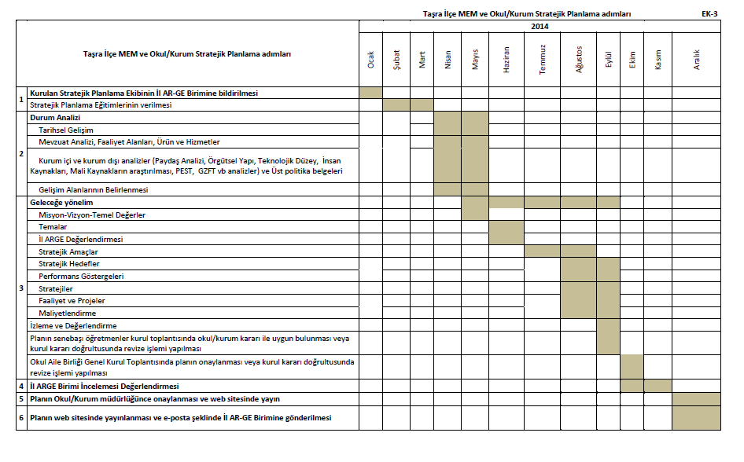

2015-2019 Yıllarını içeren Stratejik Planlama Çalışmalarında; “Okul merkezli stratejik yönetim” yaklaşımını benimseyen Bakanlığımızın hazırlamış olduğu stratejik plan hazırlık programı kılavuzundan faydalanılmıştır.

**Şekil 1: Milli Eğitim Bakanlığı Stratejik Planlama Modeli**



2015-2019 yıllarını içeren Stratejik Planlama Çalışmalarında; "Okul merkezli stratejik yönetim" yaklaşımını benimseyen Bakanlığımızın hazırlamış olduğu stratejik plan hazırlık kılavuzundan yararlanılmıştır.

1. **BÖLÜM**

DURUM ANALİZİ

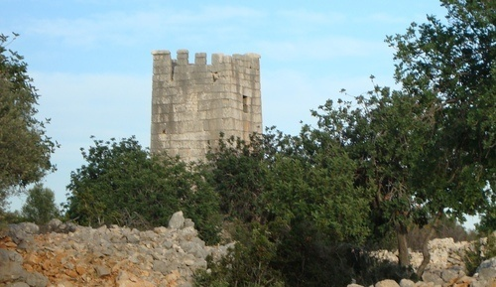

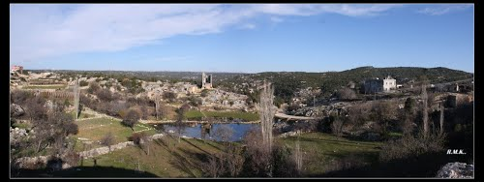

* 1. **DURUM ANALİZİ**
     1. **Tarihsel Gelişim**
        1. **Canbazlı Mahallesinin Tarihi:**

Canbazlı köyü Merkez, Köşekalanı, Taşkıncık Mahallelerinden oluşmaktadır. Torosların yaylalarında göçebe yaşantısı sürdüren insanlar zamanla bu yöreye gelmiş yerleşmiştir. Adının nerden geldiği bilinmemektedir. Canbazlı Köyü Silifke’nin Kuzeydoğusundadır Silifke’ye uzaklığı 30 km’dir. Büyük ama dağınık yerleşimi olan geniş bir alana yayılmıştır. Deniz seviyesinden tahmini 900-1000 m. yukarıdadır. Çevresinde; Kuzeyinde Yeğenli köyü güneyinde Hüseyinler köyü, Batısında Keşlitürkmenli, Doğusunda Sömek köyü bulunmaktadır. Silifke’ye göre farklı iklim özellikleri göstermektedir. Kış aylarında kar yağdığı,yaz aylarında ise oldukça serin geçtiği söylenir. Adam kayalardan sonra Hüseyinler köyünden geçilip Canbazlı Köyüne varılır. Canbazlı' nın Helenistik, Roma ve Bizans dönemlerinde önemli bir yerleşim merkezi olduğu Uzuncaburç ve Ura ile Kızkalesi'ne döşeme antik bir yolla bağlantılı olmasından ve günümüze kadar gelebilmiş zengin kalıntılarından anlaşılmaktadır. Burada, kaya mezarlarının yanı sıra birer küçük mabedi andıran anıt mezarlar, lahitler, sarnıç ve özellikle köyün girişinde bulunan kilise görülmeye değer tarihi kalıntılardır. Cambazlı kilisesi, benzerleri arasında orijinal özelliklerini korumuş en iyi durumdaki örneklerden biridir. Kuzey cephesi tamamen kapalı olan yapının içindeki iki sütun dizisinden sağdaki Korint başlıklı bütün sütunlarla bunların üstünde sıralanan galeri sütunları ayaktadır. V. yy ait 20m X 13m ölçülerindeki kilisenin apsisi ve tüm duvarları sağlamdır.  
 Köyde ölüm ve doğum oranları kıyaslandığında doğum daha çok olduğundan nüfus artmaktadır. Nüfus planlaması bilinci vardır. Fakat iş olanaklarının kısıtlı olmasından dolayı tarım ve limon işçisi olarak Silifke, Mersin, Tarsus, Tece, Davultepe, Erdemli, Ürgüp gibi yörelere göç edildiği görülür. Nüfus artışı köyün merkezinde kendini göstermektedir.2007yılı genel nüfus sayımında köyün nüfusu 536 olarak sayılmıştır. Köyümüzde İlköğretime devam eden öğrenci sayısı 100-150 arasında değişmektedir.  
 Köyde yaşayanların çoğunluğu çiftçidir. Domates marul, yeşil fasulye ve kış sebzeleri tarımı yapılır. Küçükbaş hayvancılık da yaygındır. en çok kıl keçisi beslenir. Deve hemen hemen kalmamıştır. Köyde az da olsa bağ, bahçe işi ile uğraşan vardır. Su ihtiyaçları sulama suyu için Lemas deresinden borularla sağlanmakta içme suyu ise Aksuat Projesi neticesinde şebeke olarak her eve verilmiştir.   
 Köyde bulaşıcı hastalık yoktur. Çadırlar hariç her evin banyo ve tuvaleti vardır. Fakat bunlar sağlığa elverişli değildir. Ahırlar evlere yakındır. Köyde Sağlık evi yoktur. Aşı kampanyalarında çocuklar düzenli olarak aşılanmaktadır. Büyük sağlık sorunları Silifke ve Erdemliye gidilerek çözülmektedir.

Akdeniz iklimi hakimdir. Bitki örtüsü makidir. Makilerden sandal, kesme, piynar(palnur meşesi) bulunmaktadır. Yılda birkaç kez kar yağar. Nadiren dolu görülür. Poyraz vardır. Yağışlar genelde yağmur şeklindedir.

**Okulumuz :**

Okulumuz tek katlı taştan 3 dershane, 1 müdür odası olarak yapılmış 1948 yılında eğitim ve öğretime açılmıştır. Adını bulunduğu köy olan Canbazlı’dan almış olup, 'Canbazlı İlkokulu’ olarak eğitime başlamıştır. Okul binasına bitişik olarak taştan yapılmış lojmanda yapılarak faaliyet geçmiştir. Canbazlı İlkokulu birleştirilmiş sınıf olarak uzun yıllar Canbazlı Köyüne ve çevre köylere hizmet vermiştir. Okul ve bahçesi köy tüzel kişiliğine ait olup, toplam 2751 metrekare alanı kapsamaktadır.

Ülkemizde 8 yıllık mecburi eğitime geçildikten sonra köye 2 katlı10 dershaneli bina yapılmıştır. Köyde 8 yıllık eğitime 1998 yılında başlanmıştır. 1998 yılından itibaren Canbazlı İlkokulu / Ortaokulu adı altında eğitim ve öğretime devam etmektedir. Okulumuz ayrıca taşıma merkezi okul durumunda olup, Yeğenli Köyünden 5,6,7 ve 8.sınıflar okulumuza gelmektedir. Yine köyün Tol Mevkii, Köşekalanı Mevkii, Çiçekli Alan ve Öksüzler Mevkii’ den okulumuza taşıma yapılmaktadır. Eski taş bina yemekhane olarak taşımalı öğrencilere hizmet vermektedir.

Son yıllarda köyde eğitim ve öğretime büyük önem verilmektedir. Okulumuzun öğrenci sayısı 110-150 arasında değişmektedir. Yine son yıllarda okulöncesi eğitime de önem verilmiş olup, okul öncesi öğrenci sayımız 10-20 arasında değişmektedir. Okulumuzdan mezun olan öğrencilerimiz Silifke ve Erdemli’ deki liselere devam etmektedirler.

Okulumuzda eğitim 222 sayılı İlköğretim Ve Eğitim Kanununda yapılan yenilik ve değişiklikler doğrultusunda 17.06.2012 tarihinden bu yana tek binada İlkokul ve Ortaokul (Tek yönetim şeklinde) olarak devam etmektedir.

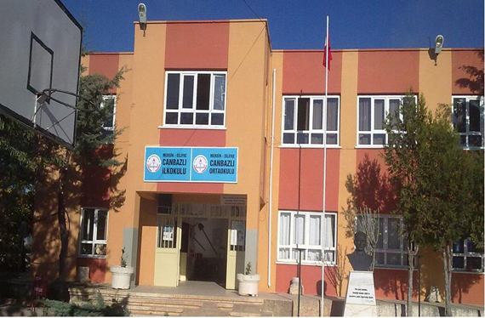

* 1. **Yasal Yükümlülükler ve Mevzuat Analizi**

14.09.2011 tarih ve 28054 sayılı resmi gazetede yayınlanan 652 Sayılı Millî Eğitim Bakanlığının Teşkilat Ve Görevleri Hakkında Kanun Hükmünde Kararnamenin 1. maddesinde “Bu Kanun Hükmünde Kararnamenin amacı; Anayasa, 430 sayılı Tevhidi Tedrisat Kanunu, 1739 sayılı Millî Eğitim Temel Kanunu ile kalkınma plan ve programları doğrultusunda millî eğitim hizmetlerini yürütmek üzere, Millî Eğitim Bakanlığının kuruluş, görev, yetki ve sorumluluklarını düzenlemektir.” hükmü yer almaktadır. Bu hüküm gereğince Milli Eğitim Hizmetlerini yürütmek üzere, aynı KHK’nin 6. Maddesinde bakanlığımızın teşkilat yapısı 19 hizmet birimi olarak belirlenmiş olup, takip eden maddelerde de bu hizmet birimlerinin görevleri, yetki ve sorumlulukları düzenlenmiştir.

Yukarıda bahsedilen yasal mevzuatlar listeler halinde Silifke İlçe MEM Stratejik Plan Durum Analizi kitapçığında ayrıntılı olarak verilmiştir.

**2.3. Faaliyet alanları ile Ürün ve Hizmetlerin Belirlenmesi**

18.11.2012 tarih ve 28471 sayılı resmi gazetede yayınlanan Milli Eğitim Bakanlığı İl ve İlçe Milli Eğitim Müdürlükleri Yönetmeliğinde müdürlüğümüze verilen görevlerin, Kamu Hizmet Standartları ve Standart Dosya Planı kapsamında incelenmesi sonucunda elde edilen hizmetlerimiz aşağıda verilmiştir.

**Eğitim ve Öğretim:**

▪ Eğitim ve öğretime erişim imkânlarının sağlanması

▪Elektronik ders içeriklerinin geliştirilmesi

▪ Ders kitaplarının ve diğer eğitim materyallerinin temin edilmesi

▪ Eğitsel tanılama ve yönlendirme faaliyetlerinin yürütülmesi

▪ Kişisel, eğitsel ve mesleki rehberlik faaliyetlerinin yürütülmesi

▪ Psiko-sosyal koruma, önleme ve müdahale hizmetlerinin verilmesi

▪ Özel politika gerektiren bireylerin eğitim ve öğretimine ilişkin iş ve işlemlerin yürütülmesi

**Bilimsel, Kültürel, Sanatsal ve Sportif Faaliyetler:**

▪ Okuma kültürünün geliştirilmesine yönelik çalışmaların yürütülmesi

▪ Öğrencilere yönelik yerel, ulusal düzeyde bilimsel, kültürel, sanatsal ve sportif faaliyetlerin düzenlenmesi

▪ Öğrencilerin yerel, ulusal düzeydeki bilimsel, kültürel, sanatsal ve sportif faaliyetlere katılımlarının sağlanması

**Ölçme ve Değerlendirme:**

▪ Merkezî sistemle yürütülen sınavların uygulanması

**Araştırma, Geliştirme, Proje ve Protokoller:**

▪ Projelerin hazırlanması, uygulanması

▪ Eğitim ve öğretimin geliştirilmesine yönelik araştırma ve geliştirme faaliyetlerinin yürütülmesi

**Yönetim ve Denetim Hizmetleri:**

▪ İstatistikî verilerin toplanması, analizi ve yayınlanması

▪ Stratejik plan ve performans programının hazırlanması, uygulanması izlenip değerlendirilmesi ve faaliyet raporunun hazırlanması

▪ Müdürlüğümüz ödeneklerine ilişkin iş ve işlemleri yürütülmesi

▪ İzleme ve değerlendirme faaliyetlerinin yürütülmesi

**İnsan Kaynakları:**

▪ Çalışanların mesleki gelişimlerine yönelik faaliyetlerin yürütülmesi

**Fiziki ve Teknolojik Altyapı:**

▪ Müdürlüğümüzün taşınır ve taşınmazlarına ilişkin işlemlerin yürütülmesi

▪ Eğitim ve öğretim teknolojilerinin öğrenme süreçlerinde etkin kullanılmasına yönelik altyapı çalışmalarının yürütülmesi

**2.4. PAYDAŞ ANALİZİ :**

Stratejik Plan Hazırlama Ekibi tarafından ilk aşamada, çalışmalara girdi sağlayacak; okulumuzun hizmetlerini kullanan, alan, yararlanan ve faaliyetlerimizden doğrudan veya dolaylı, olumlu veya olumsuz yönde etkilenen ve etkileyen paydaşlar belirlenmiştir.

Paydaş tespit çalışması sonucunda; iç paydaş olarak okulumuz öğretmenleri, öğrencileri ve veliler, olarak belirlenmiş olup, izleyen bölümde **Tablo- 3** de de belirtildiği gibi kamu kurum ve kuruluşları, dış paydaşlarımız olarak belirlenmiştir.

Stratejik planlama alt yapısını güçlendirme ve farklı düşüncelerle zenginleştirme, paydaşların hangi yönlerinin stratejik plana katkı yapacağını belirlemek amacıyla iç ve dış paydaşlarımız özelliklerine göre (Çalışanlar, Yararlanıcı, Temel Ortak, Stratejik Ortak, Tedarikçi) sınıflandırılmıştır.

Stratejik Plan Hazırlama Ekibi tarafından çalışmalar sırasında karar vermede paydaşların çoklu katılımını sağlamak amacıyla dış paydaşlar arasında okulumuz faaliyetlerinden etkilenenler ile etkileyenlerin etkileme/etkilenme ve önceliklendirmesi yapılmıştır. Önceliklendirilen dış paydaşlarla görüşmeler gerçekleştirilmiş, dış paydaşlara aşağıda yer alan sorular yöneltilmiş;

Silifke İlçe Milli Eğitim Müdürlüğünün hangi faaliyetleri ve hizmetleri sizin için önemlidir?

•Silifke Canbazlı İlkokulu / Ortaokulunun güçlü yönleri nelerdir?

•Silifke Canbazlı İlkokulu / Ortaokulunun geliştirilmesi gereken yönleri nelerdir?

•Silifke Canbazlı İlkokulu / Ortaokulundan beklentileriniz nelerdir?

**Tablo-3 Silifke Canbazlı İlkokulu / Ortaokulu Paydaş Listesi**

|  |  |  |  |  |  |
| --- | --- | --- | --- | --- | --- |
| **PAYDAŞ ADI** | **ÇALIŞAN** | **YARARLANICI** | **TEMEL ORTAK** | **STRATEJİK ORTAK** | **TEDARİKÇİ** |
| SİLİFKE KAYMAKAMLIĞI |  |  | **x** | **x** |  |
| MEB |  |  | **x** | **x** |  |
| SİLİFKE İLÇE MEM |  |  | **x** | **x** |  |
| CANBAZLI İLKOKULU / ORTAOKULU YÖNETİCİLERİ | **x** |  |  |  |  |
| CANBAZLI İLKOKULU / ORTAOKULU ÖĞRETMENLERİ | **x** | x |  |  |  |
| ÖĞRENCİLER |  | **x** |  |  |  |
| VELİLER |  | **x** |  |  |  |
| CANBAZLI MH. MUHTARLIĞI |  |  |  | **x** |  |
| CANBAZLI MH. AİLE HEKİMİ |  |  |  | **x** |  |
| ESNAF |  |  |  | **o** | **o** |
| JANDARMA |  |  |  | **x** |  |
| OKUL AİLE BİRLİĞİ |  | **x** |  |  | **x** |
| KÜLTÜREL KURULUŞLAR |  |  |  | **o** |  |
| OKUL MECLİSİ |  | **x** |  | **x** |  |

**x:tümü o: bazıları**

**Temel Ortak:** Silifke Canbazlı İlkokulu / Ortaokulu ile mevzuatla belirlenmiş idari bağlı olanlar.

**Stratejik Ortak:** Silifke Canbazlı İlkokulu / Ortaokulu ile zorunlu olmayan, karşılıklı yarara dayalı ilişki içinde olanlar.

**Yararlanıcı:** Silifke Canbazlı İlkokulu / Ortaokulunun ürettiği ürün ve hizmetleri alan, kullanan veya bunlardan yararlanan kişi grup ve kurumlar.

**Çalışan:** Okul mensupları ve öğrenciler

**2.4.1. İç Paydaş (Çalışanlar)**

Silifke Canbazlı İlkokulu / Ortaokulunun faaliyetlerinden etkilenen veya bu faaliyetleri etkileyen kuruluş içindeki kişi, grup veya kuruluşlar. İç paydaşlarımız; okulumzdaki yönetici, öğretmen, öğrenci ve veliler olarak belirlenmiştir.

**2.4.2. Dış Paydaş (Temel Ortak, Stratejik Ortak, Tedarikçiler)**

Silifke Canbazlı İlkokulu / Ortaokulunun faaliyetlerinden etkilenen veya bu faaliyetleri etkileyen kuruluş dışındaki kişi, grup veya kuruluşlardır.

**Tablo-4 Silifke Canbazlı İlkokulu / Ortaokulu Paydaş Önceliklendirme Matrisi**

|  |  |  |  |  |  |  |  |
| --- | --- | --- | --- | --- | --- | --- | --- |
| **PAYDAŞ ADI** | **DIŞ PAYDAŞ** | | | **İÇ PAYDAŞ** | **YARARLANICI** | **NEDEN PAYDAŞ** | **ÖNEM DERECESİ** |
| **TEMEL ORTAK** | **STRATEJİK ORTAK** | **TEDARİKÇİ** |
| SİLİFKE KAYMAKAMLIĞI | x | x |  |  |  | |  | | --- | | Mali işlerin koordine edilmesi ve yürütülmesi ile ilgili iş birliği yaptığımız için Amaçlara yönelik ortaklık yaptığımız için | | 1 |
| MEB | x | x |  |  |  | |  | | --- | | Mevzuatla bağlı olduğumuz teşkilat olduğu için Amaçlara yönelik ortaklık yaptığımız için | | 1 |
| SİLİFKE İLÇE MEM | x | x |  |  |  | |  | | --- | | Mevzuatla bağlı olduğumuz teşkilat olduğu için Amaçlara yönelik ortaklık yaptığımız için | | 1 |
| CANBAZLI İLKOKULU / ORTAOKULU YÖNETİCİLERİ |  |  |  | x |  | |  | | --- | | Kurum çalışanı olduğu için | | 1 |
| CANBAZLI İLKOKULU / ORTAOKULU ÖĞRETMENLERİ |  |  |  | x |  | |  | | --- | | Kurum çalışanı olduğu için |   Hizmetlerimizden yararlandığı için | 1 |
| ÖĞRENCİLER |  |  |  | x | x | |  | | --- | | Hizmetlerimizden yararlandığı için. | | 1 |
| VELİLER |  |  |  | x | x | |  | | --- | | Amaçlara yönelik ortaklık yaptığımızdan  Hizmetlerimizden yararlandığı için. | | 1 |
| CANBAZLI MH. MUHTARLIĞI |  | x |  |  |  | |  | | --- | | Amaçlara yönelik ortaklık yaptığımız için | | 2 |
| CANBAZLI MH. AİLE HEKİMİ |  | x |  |  |  | |  | | --- | | Amaçlara yönelik ortaklık yaptığımız için | | 2 |
| ESNAF |  | o | o |  |  | |  | | --- | | Amaçlara yönelik ortaklık yaptığımız için  Hizmet sunumunda gerekli olan materyalleri sağladıkları için | | 2 |
| JANDARMA |  | x |  |  |  | |  | | --- | | Amaçlara yönelik ortaklık yaptığımız için | | 2 |
| OKUL AİLE BİRLİĞİ |  |  | x |  | x | |  | | --- | | Hizmet sunumunda gerekli olan araç, gereç, vb. malzemeyi sağladıkları için  Hizmetlerimizden yararlandıkları için | | 2 |
| KÜLTÜREL KURULUŞLAR |  | o | o |  |  | |  | | --- | | Amaçlara yönelik ortaklık yaptığımız için | | 2 |
| OKUL MECLİSİ |  | x |  |  |  | |  | | --- | | Hizmetlerimizden yararlandıkları için  Amaçlara yönelik ortaklık yaptığımız için | | 2 |

**Tablo-5 Silifke Canbazlı İlkokulu / Ortaokulu Yararlanıcı Ürün / Hizmet Matrisi**

|  |  |  |  |  |  |
| --- | --- | --- | --- | --- | --- |
|  | ÖĞRETMEN | ÖĞRENCİ | VELİ | OKUL AİLE BİRLİĞİ | OKUL MECLİSİ |
| EĞİTİM ÖĞRETİM HİZMETLERİ | x |  |  |  |  |
| SOSYAL KÜLTÜREL SPORTİF FAALİYETLER | o | x | o | o | o |
| HİZMET İÇİ EĞİTİM | x |  |  |  |  |
| ÖZLÜK İŞLERİ | x |  |  |  |  |
| İŞLETMELER İLE İLGİLİ İŞLEMLER |  |  |  |  | x |

x: tümü o: bazıları

**2.5. Kurum İçi Analiz**

**2.5.1. Kurum Organizasyon Yapısı**

Silifke Canbazlı İlkokulu / Ortaokulunun organizasyon yapısı aşağıdaki gibidir.

**Şekil-2 Okul Organizasyon yapısı (2015 yılı mevcut durumu)**

**2.5.2. Silifke Canbazlı İlkokulu / Ortaokulu Personel Durumu**

2014 yılı itibariyle okulumuzda Okul Müdürü İle birlikte 1 Müdür Yardımcısı, İlkokulda; 1 Anasınıfı öğretmeni, 4 Sınıf öğretmeni, Ortaokulda; 1 Türkçe, 1 Sosyal Bilgiler, 1 Matematik, 1 İngilizce, 1 Fen ve Teknoloji, 1 Beden Eğitimi öğretmeni bulunmaktadır. Genel toplamda ise 13 personel bulunmaktadır.

**Tablo-6: 2014 Yılı Silifke Canbazlı İlkokulu / Ortaokulu Personel Durumu**

|  |  |  |  |  |  |  |  |  |
| --- | --- | --- | --- | --- | --- | --- | --- | --- |
|  | MÜDÜR | | MÜDÜR YARDIMCISI | | ÖĞRETMEN | | HİZMETLİ  (İŞKUR ELEMANI) | |
| MEVCUT | NORM | MEVCUT | NORM | MEVCUT | NORM | MEVCUT | NORM |
| 2012 | 1 | 1 | 1 | 2 | 10 | 15 | 2 | 2 |
| 2013 | 1 | 1 | 1 | 2 | 10 | 15 | 2 | 2 |
| 2014 | 1 | 1 | 1 | 2 | 11 | 15 | 2 | 2 |

**Tablo-7: 2014 Yılı İtibariyle Branşlara Göre Mevcut Öğretmen Durumu**

|  |  |  |  |  |  |
| --- | --- | --- | --- | --- | --- |
| S.NO | BRANŞ | ERKEK | KADIN | TOPLAM | Öğretmen Başına Düşen Haftalık Ders Saati |
| 1 | Anasınıfı/Okulöncesi | - | 1 | 1 | 30 |
| 2 | Sınıf Öğretmeni | 2 | 2 | 4 | 30 |
| 3 | İngilizce | - | 1 | 2 | 28 |
| 4 | Türkçe | 1 | - | 1 | 26 |
| 5 | Sosyal Bilgiler | 1 | - | 1 | 13 |
| 6 | Matematik | 1 | - | 1 | 26 |
| 7 | Fen ve Teknoloji | - | 1 | 1 | 18 |
| 8 | Beden Eğitimi | 1 | - | 1 | 10 |
| 9 | Din Kültürü ve Ahlak Bilgisi | - | - | - | 8 |
| TOPLAM | | 6 | 5 | 11 | 176 |

**2.5. 3. Teknolojik Düzey**

Silifke Canbazlı İlkokulu / Ortaokulunda mahalle şartları elverdiği ölçüde teknoloji kullanılmaktadır. Okulumuz evrak takibini ve yazışmaları "Kurum Net" üzerinden yapmaktadır. Silifke İlçe Milli Eğitim Müdürlüğünün güncel duyuruları web sitesi üzerinden takip edilmekte ve okulumuz da web sitesini güncel tutmaktadır. MEBBİS, e-okul, Dyned, KBS gibi elektronik ortamda yürütülmesi gereken iş ve işlemler okulumuzdan yürütülmektedir.

Okulumuzda Milli Eğitim Bakanlığı tarafından başlatılan "Fatih Projesi" kapsamında çalışmalar başlatılmıştır.

**Tablo-8: Taşınır Mal Bilgisi**

|  |  |
| --- | --- |
| **TAŞINIR MAL BİLGİLERİ** | **2014** |
| **İDARİ ODALARDA KULLANILAN BİLGİSAYAR SAYISI** | 2 |
| **EĞİTİM AMAÇLI KULLANILAN BİLGİSAYAR SAYISI** | 8 |
| **AKILLI TAHTA SAYISI** | - |
| **PROJEKSİYON SAYISI** | 5 |
| **FOTOKOPİ MAKİNESİ** | 2 |
| **YAZICI SAYISI** | 5 |
| **TARAYICI SAYISI** | 1 |
| **TELEFON** | 2 |
| **FAX** | - |
| **HOPARLÖR** | 1 |
| **MİKROFON** | - |

**2.5. 4. Mali Kaynaklar**

**Tablo-9: Gelir-Gider Tablosu**

|  |  |  |  |
| --- | --- | --- | --- |
| **GELİR KAYNAKLARI (YIL)** | **2012** | **2013** | **2014** |
| **Genel Bütçe (TL)**  **(Okul Aile Birliği)** | 5,565 | 6,625 | 4,760 |
| **GİDERLER (YIL)** | **2012** | **2013** | **2014** |
| **Genel Yönetim Giderleri (TL)** | 6,484,06 | 6,285,83 | 4,850 |

**2.6. Kurum Dışı Analiz**

**2.6.1. PESTLE Analizi**

Dış Çevre Analizi; politik, ekonomik, sosyal ve teknolojik yönden çevre analizi yapılarak, önemli ve hemen harekete geçirilmesi gereken faktörleri tespit etmek ve olumlu veya olumsuz etkilerini ortaya çıkarmak için yaptığımız bir analizdir. Okulumuzun politik, ekonomik, sosyal ve teknolojik alanlardaki çevre değişkenlerini değerlendirdik. Bu değişkenlerin okulumuzun gelişimine nasıl katkı sağlayacağını ya da gelişimini nasıl engelleyeceğini belirledik.

Politik, ekonomik, sosyal ve teknolojik çevre değişkenlerinden okulumuzun gelişimine katkı sağlayacak olanları bir fırsat olarak değerlendirdik. Okulumuzun gelişimini engelleyebilecek olan değişkenleri ise tehdit olarak aldık. Planlama yapılırken bu tehditleri göz önünde bulundurduk.

**2.6.1.1. Genel Bilgiler**

Canbazlı köyü Merkez, Köşekalanı, Taşkıncık Mahallelerinden oluşmaktadır. Torosların yaylalarında göçebe yaşantısı sürdüren insanlar zamanla bu yöreye gelmiş yerleşmiştir. Adının nerden geldiği bilinmemektedir. Canbazlı Köyü Silifke'nin Kuzeydoğusundadır Silifke’ye uzaklığı 30 km’dir. Büyük ama dağınık yerleşimi olan geniş bir alana yayılmıştır. Deniz seviyesinden tahmini 900-1000 m. yukarıdadır.Çevresinde;Kuzeyinde Yeğenli köyü güneyinde Hüseyinler köyü, Batısında Keşlitürkmenli, Doğusunda Sömek köyü bulunmaktadır.Silifke’ye göre farklı iklim özellikleri göstermektedir.Kış aylarında kar yağdığı ,yaz aylarında ise oldukça serin geçtiği söylenir.   
 Köyde ölüm ve doğum oranları kıyaslandığında doğum daha çok olduğundan nüfus artmaktadır. Nüfus planlaması bilinci vardır. Fakat iş olanaklarının kısıtlı olmasından dolayı tarım ve limon işçisi olarak Silifke, Mersin, Tarsus, Tece, Davultepe, Erdemli, Ürgüp gibi yörelere göç edildiği görülür.Nüfus artışı köyün merkezinde kendini göstermektedir.2007yılı genel nüfus sayımında köyün nüfusu 536 olarak sayılmıştır.Köyümüzde İlköğretime devam eden öğrenci sayısı 100-150 arasında değişmektedir.  
 Köyde yaşayanların çoğunluğu çiftçidir. Domates marul, yeşil fasulye ve kış sebzeleri tarımı yapılır. Küçükbaş hayvancılık da yaygındır. en çok kıl keçisi beslenir. Deve hemen hemen kalmamıştır. Köyde az da olsa bağ, bahçe işi ile uğraşan vardır. Su ihtiyaçları sulama suyu için lemas Deresinden borularla sağlanmakta içme suyu ise Aksuat Projesi neticesinde şebeke olarak her eve verilmiştir.   
 Köyde bulaşıcı hastalık yoktur. Çadırlar hariç her evin banyo ve tuvaleti vardır. Fakat bunlar sağlığa elverişli değildir. Ahırlar evlere yakındır. Köyde Sağlık evi yoktur. Aşı kampanyalarında çocuklar düzenli olarak aşılanmaktadır. Büyük sağlık sorunları Silifke ve Erdemliye gidilerek çözülmektedir.  
 Akdeniz iklimi hakimdir. Bitki örtüsü maki dir. Makilerden sandal, kesme, piynar (palnur meşesi) bulunmaktadır. .Yılda birkaç kez kar yağar. Nadiren dolu görülür. Poyraz vardır. Yağışlar genelde yağmur şeklindedir.   
Adam kayalardan sonra Hüseyinler köyünden geçilip Cambazlı Köyüne varılır. Cambazlı' nın Helenistik, Roma ve Bizans dönemlerinde önemli bir yerleşim merkezi olduğu Uzuncaburç ve Ura ile Kızkalesi'ne döşeme antik bir yolla bağlantılı olmasından ve günümüze kadar gelebilmiş zengin kalıntılarından anlaşılmaktadır. Burada, kaya mezarlarının yanı sıra birer küçük mabedi andıran anıt mezarlar, lahitler, sarnıç ve özellikle köyün girişinde bulunan kilise görülmeye değer tarihi kalıntılardır. Cambazlı kilisesi, benzerleri arasında orijinal özelliklerini korumuş en iyi durumdaki örneklerden biridir. Kuzey cephesi tamamen kapalı olan yapının içindeki iki sütun dizisinden sağdaki Korint başlıklı bütün sütunlarla bunların üstünde sıralanan galeri sütunları ayaktadır. V. yy ait 20m X 13m ölçülerindeki kilisenin apsisi ve tüm duvarları sağlamdır.

**2.6.1.2. Tarım**

Canbazlı mahallesinde daha çok sebze ve meyve yetiştiriciliği yapılmaktadır. Ağırlıklı olarak seracılık, domates, biber, fasulye, salatalık, marul gibi sebzeler ve elma, şeftali gibi meyveler bulunmaktadır. Rakım Silifke merkezine göre yüksek olduğu için kış mevsiminde üretim yapılmamaktadır.

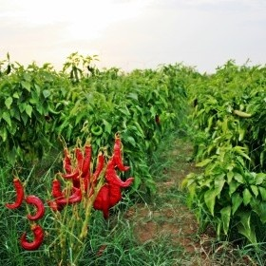

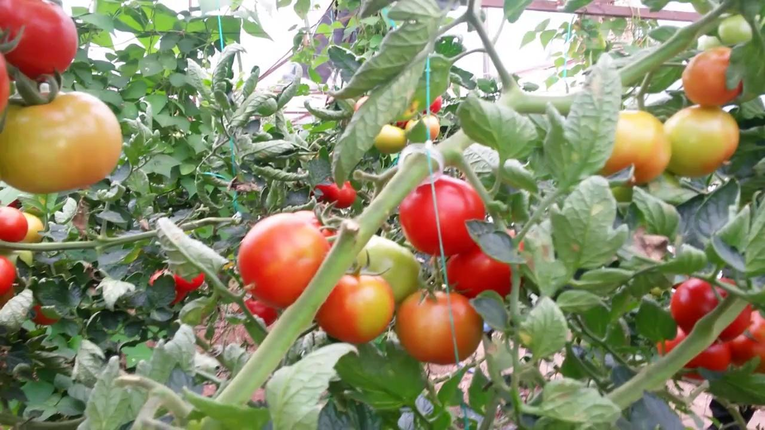

**2.6.1.3. Ulaşım**

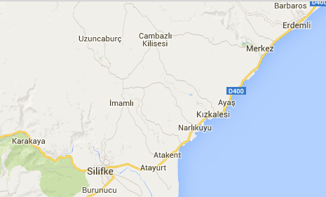

Canbazlı mahallesinden her gün sabah Silifkeye ve her gün akşam Silifkeden Canbazlıya toplu ulaşım sağlanmaktadır. Ancak toplu ulaşım düzenli değildir. Mahallede yaşayanlar genellikle kendi imkanlarıyla ulaşımlarını sağlamaktadır.

**2.6.1.4 Turizm**

Canbazlı' nın Helenistik, Roma ve Bizans dönemlerinde önemli bir yerleşim merkezi olduğu Uzuncaburç ve Ura ile Kızkalesi'ne döşeme antik bir yolla bağlantılı olmasından ve günümüze kadar gelebilmiş zengin kalıntılarından anlaşılmaktadır. Burada, kaya mezarlarının yanı sıra birer küçük mabedi andıran anıt mezarlar, lahitler, sarnıç ve özellikle köyün girişinde bulunan kilise görülmeye değer tarihi kalıntılardır. Cambazlı kilisesi, benzerleri arasında orijinal özelliklerini korumuş en iyi durumdaki örneklerden biridir. Kuzey cephesi tamamen kapalı olan yapının içindeki iki sütun dizisinden sağdaki Korint başlıklı bütün sütunlarla bunların üstünde sıralanan galeri sütunları ayaktadır. V. yy ait 20m X 13m ölçülerindeki kilisenin apsisi ve tüm duvarları sağlamdır.

**2.6.1.5. Hayvancılık**

Köyde yaşayanların çoğunluğu çiftçidir. Küçükbaş hayvancılık yaygındır. En çok kıl keçisi beslenir.

**2.7. Üst Politika Belgeleri**

•Milli Eğitim Bakanlığı Stratejik Planı

•Milli Eğitim ile İlgili Mevzuat

•Milli Eğitim Kalite Çerçevesi

•Mesleki ve Teknik Eğitim Strateji Belgesi

•Milli Eğitim Strateji Belgesi

•Hayat Boyu Öğrenme Strateji Belgesi

•10. Kalkınma Planı

•Diğer ilçe Müdürlüklerinin Stratejik Planı

•Silifke İlçe Milli Eğitim Müdürlüğü 2015-2019 Stratejik Planı

**2.8. GZFT(SWOT) Analizi**

GZFT analizi, kurum içi ve kurum dışı analizler sonucunda müdürlüğümüzü etkileyen olumlu ve olumsuz faktörlerin analizinin bir sonucudur. GZFT analizi yasal mevzuatın incelenmesi ile başlar, mevzuattan kaynaklanan müdürlüğümüzü olumlu ve olumsuz etkileyen konular belirlenir. Kurum içi analizlerle kurumun güçlü ve zayıf yönleri tespit edilir. Kurum dışı analizler sonucunda belirlenen ve müdürlüğümüzü olumlu etkileyen faktörler fırsat, olumsuz etkileyen faktörler ise tehdit olarak stratejik planlama ekibince değerlendirilmiştir.

Ayrıca Paydaş analizlerinden elde edilen görüşlerin öncelikle müdürlüğümüzü olumlu mu yoksa olumsuz mu etkileyen faktörler olduğu ve kurumdan mı yoksa kurum dışından mı kaynaklandığı tespit edilir. Bu tespit yapıldıktan sonra kurum içinden kaynaklanan olumlu faktörler güçlü yön, olumsuz faktörler zayıf yön, kurum dışından kaynaklanan olumlu faktörler fırsatlar, olumsuz faktörler tehdit olarak değerlendirilmiştir.

**GÜÇLÜ YÖNLERİMİZ**

**Eğitim ve Öğretime Erişim:**

1. Okullaşma oranımızın ortalamanın üstünde olması,

2. Okulumuzun diğer kurumlarla işbirliği içinde olması,

**Eğitim ve Öğretimde Kalite:**

3. Okulumuz çalışanlarının(öğretmen, idareci) yeniliklere açık ve görevleriyle ilgili her türlü hizmet içi eğitime katılmaya istekli olması

4. Yazışmalarda kullanılan Kurum-net ve DYS gibi programının olması,

5. Öğrencilere yönelik sosyal, sportif ve kültürel çalışmaların ve yarışmaların etkin yapılması

6. Okulumuzda disiplin problemlerinin yaşanmaması

**Kurumsal Kapasite:**

7.Okul aile birliği ve hayırsever katkılarının olumlu olması,

8.Okulumuzun başarısının ilçe çapında ortalamanın üzerinde olması

9. Okulumuzda kamera sisteminin olması

**ZAYIF YÖNLERİMİZ**

**Eğitim ve Öğretime Erişim:**

1. Okul içinde ve dışında öğrencilerin yararlanacağı sosyal, kültürel ve spor alanlarının yetersiz olması,

2.Okulumuzda taşımalı eğitim yapılması

**Eğitim ve Öğretimde Kalite:**

3. Veli desteğinin yetersizliği

4. Sosyal Faaliyetlerinin yürütüleceği uygun ortam ve mekânların yeterli olmaması

5. Öğrencilerimizin büyük çoğunluğunun taşımalı eğitim kapsamında yer alması ve bu sebeple sosyal aktivitelerin yeterince yapılamaması

6. Velilerin Sos yo - Ekonomik düzeylerinin düşük olması ve eğitim öğretim sürecine ilgisiz olmaları

7. Okulun sosyal, sportif ve kültürel faaliyetlerde yeterince etkinliğinin olmaması

8. Velilerin sürekli çalışmak için mahalleden taşınmaları nedeniyle öğrencilerin okul değiştirmesi

9. Öğrencilerin model alabileceği kişi sayısının az olması.

**Kurumsal Kapasite:**

10. Okulumuzda memur ve hizmetli bulunmaması,

11. Taşımalı öğrenci servislerinin bekleme yerinin olmaması

12. Eğitsel rehberlik çalışmalarının olmaması,

13. Okulumuzda yangın merdiveninin olmaması

**FIRSATLARIMIZ**

**Eğitim ve Öğretime Erişim:**

1. Hayırseverlerin eğitime desteğinin devam etmesi,

2. Ürettiğimiz hizmetin toplumun tüm kesimleri, kurum ve kuruşlarına yönelik olması,

3. Taşımalı eğitim için gerekli servis araçlarının bulunabilir olması,

**Eğitim ve Öğretimde Kalite:**

4.Okulun diğer Okul/kurumlarla işbirliğinin devam etmesi olması

**Kurumsal Kapasite:**

5. Canbazlı Mahallesinde turistik, ekolojik ve tarım yapılması,

6. Canbazlı Mahallesinde görev almak isteyen öğretmen talebinin yüksek olması,

**TEHDİTLERİMİZ**

**Eğitim ve Öğretime Erişim:**

1. Okulumuz Taşıma merkezi olduğu için nüfusun dağınıklığı nedeniyle okul öncesi okullaşma oranının etkilenmesi,

2. Canbazlı mahallesinde mevsimlik tarım yapılması nedeniyle sürekli ikamet değişikliği yaşanması

3. Ailelerin eğitim öğretim faaliyetlerine istenen düzeyde katılmaması,

**Eğitim ve Öğretimde Kalite:**

4. Bilinçsiz Internet kullanımına karşın yeterli önlemler alınamaması,

5. İnternet, televizyon gibi teknolojik cihazların olumsuz yönde kullanılması

6. Öğrencilerin model alabileceği kişi sayısının az olması.

**Kurumsal Kapasite:**

7. Yatırım ve donatım hizmetlerinde ödenek yetersizliği.

**2.9 GELİŞİM/SORUN ALANLARI LİSTESİ**

Silifke İlçe Milli Eğitim Müdürlüğümüzün gelişim/sorun alanları örnek alınarak, 3 ana başlık altında toplam 67 gelişim/sorun alanı olarak belirlenen okulumuz gelişim/sorun alanları aşağıda verilmiştir.

**9.1 Eğitim Ve Öğretime Erişim İle İlgili Gelişim/Sorun Alanları**

1. Okul öncesi eğitimde okullaşma

2. Ortaöğretimde okullaşma

3. Taşımalı eğitim

4. Temel eğitimden ortaöğretime geçiş

**9.2 Eğitim Ve Öğretimde Kalite İle İlgili Gelişim/Sorun Alanları**

5. Eğitim öğretim sürecinde sanatsal, sportif ve kültürel faaliyetler

6. Okuma kültürü

7. Okul sağlığı ve hijyen

8. Zararlı alışkanlıklar

9. Öğretmenlere yönelik hizmet içi eğitimler

10. Okul Yöneticilerinin derse girme, ders denetleme yetkisi

11. Eğitimde bilgi ve iletişim teknolojilerinin kullanımı

12. Örgün ve yaygın eğitimi destekleme ve yetiştirme kursları

13. Sınav odaklı sistem ve sınav kaygısı

14. Eğitsel değerlendirme ve tanılama

15. Eğitsel, mesleki ve kişisel rehberlik hizmetleri

16. Uluslararası hareketlilik programlarına katılım

**9.3 Kurumsal Kapasite İle İlgili Gelişim/Sorun Alanları**

17. Çalışma ortamları ile sosyal, kültürel ve sportif ortamların iş motivasyonunu sağlayacak biçimde düzenlenmesi

18. Çalışanların ödüllendirilmesi

19. Hizmet içi eğitim kalitesi

20. Okulun fiziki kapasitesinin yetersizliği (Eğitim öğretim ortamlarının yetersizliği)

21. Okulun sosyal, kültürel, sanatsal ve sportif faaliyet alanlarının yetersizliği

22. Eğitim ve çalışma ortamlarının kalitesinin artırılması

23. Donatım eksiklerinin giderilmesi

24. Hizmet binalarının fiziki kapasitesinin yetersiz olması

25. Okulun bütçeleme süreçlerindeki yetki ve sorumluluklarının artırılması

26. Ödeneklerin etkin ve verimli kullanımı

27. Bütçelemede okulun yerel ihtiyaçları tam olarak hesaba katmadan merkezi olarak para aktarılması

28. İş ve işlemlerin zamanında yapılarak kamu zararı oluşturulmaması

29. Okulda stratejik yönetim anlayışının bütün unsurlarıyla hayata geçirilmemiş olması

30. Basın ve yayın faaliyetleri.

31. İstatistik ve bilgi temini

32. Teknolojik altyapı eksikliklerinin giderilmesi

33. İş güvenliği ve sivil savunma

34. Bürokrasinin azaltılması

35. Denetim anlayışından rehberlik anlayışına geçilememesi

36. Bütünsel bir izleme-değerlendirme sisteminin kurulması

**3. BÖLÜM**

GELECEĞE BAKIŞ



**3.1. MİSYONUMUZ**

Türk Milli Eğitim Sisteminin Temel İlkeleri doğrultusunda çağdaş, planlı, kararlı, katılımcı ve şeffaf yönetim anlayışıyla birbirine saygı duyan, değişime açık, çevreye ve geçmişe duyarlı, Atatürk'ün çizdiği yolda ilerleyen nesiller yetiştirmek.

**3.2. VİZYONUMUZ**

Kaliteli bir eğitim vererek çok yönlü bireyler yetiştiren bir kurum olmak.

**3.3. DEĞERLERİMİZ**

Sevgi ve Saygı

Atatürk ilkelerine bağlılık

Çağdaşlık

Kararlılık

Hoşgörü

Empati

Şeffaflık

Katılımcılık

İşbirliği

Çevreye ve milli değerlere duyarlılık

**3.4. STRATEJİK HEDEF VE AMAÇLAR**

**STRATEJİK AMAÇ 1**

Okulumuzda ekonomik, sosyal, kültürel ve demografik farklılıkları göz önünde bulundurarak, bireylerin dezavantajlarından etkilenmeksizin eşit ve adil şartlar da eğitime sürekli erişimini sağlamak amacıyla, okul öncesinden başlayarak ortaöğretim eğitimine kadar tüm eğitim süreçlerini yaygınlaştırmak ve sürekli iyileştirmek.

**Stratejik Hedef 1.1**

Plan dönemi sonuna kadar okulumuzda okul öncesi, ilkokul ve ortaokul kademelerinde okullaşma oranlarını artırmak ve ilköğretim eğitimini yaygınlaştırarak bireylerin katılımını ve eğitimini tamamlamasını sağlamak.

**STRATEJİK AMAÇ 2**

Okulumuzda, eğitimin her kademesindeki bireyin ulusal ölçütlerde bilgi, beceri, tutum ve davranış kazanmasını sağlayacak kaliteli eğitim ortamları hazırlamak ve bir üst öğrenim kurumuna geçişte hareketlilik düzeyi yüksek bireyler yetiştirmek için; sınıf temelli başarı düzeyleri, standartlar ve yeterlilikler belirleyerek çoklu değerlendirme sistemleri kurup, öğrenci başarı ve kazanımlarını sürekli ölçüp izleyerek, yeni öğretim yöntemleri geliştirip, uygulamaları sürdürülebilir süreç yönetimi yaklaşımıyla sürekli iyileştirmek.

**Stratejik Hedef 2.1**

Her eğitim kademesindeki öğrencilerimizin başarı ve kazanımlarını sürekli izleyip değerlendirerek, eğitim materyalleri, rehberlik hizmetleri ve hizmet içi eğitimlerle sağlıklı bireyler yetiştirmek.

**Stratejik Hedef 2.2**

Okulumuzdaki yabancı dil eğitim ve öğretim yöntemlerinin etkin kullanımının yanı sıra, öğretmen ve öğrencilerimizin uluslararası projelere katılım oranlarının arttırılarak yabancı dil ve hareketlilik düzeyini yükseltmek.

**STRATEJİK AMAÇ 3**

Okulumuzun kurumsal kapasitesini nitelik olarak stratejik yönetim yaklaşımı ile gelişmesi ve yönetim organizasyonu, insan kaynakları, beşeri ve teknolojik alt yapı alanlarında arttırmak için, plan dönemi süresince; ölçülebilir, analiz edilebilir ve kontrol edilebilir bir yönetim yapısı oluşturarak stratejilerin hayat bulmasını sağlamak, insan kaynaklarının niteliğini arttırmak, fiziki, mali ve teknolojik alt yapıyı vizyona taşıyacak şekilde iyileştirmek.

**Stratejik Hedef 3.1**

Okulumuza bağlı insan kaynaklarından maksimum düzeyde yararlanmak için; personelin planlanması, görevlendirilmesi, değerlendirilmesi ve ödüllendirmesine yönelik objektif bir değerlendirme sistemi oluşturup, planlı eğitimlerle kariyer gelişimine katkıda bulunarak niteliğinin geliştirilmesini sağlamak.

**Stratejik Hedef 3.2**

Okulumuzda ihtiyaç duyulan eğitim tesislerinin yapılması, donatılması, geliştirilmesi ve sağlıklı eğitim ortamlarının hazırlanmasında, okulumuza tahsis edilen bütçe olanakları, hayırsever katkıları, sivil toplum kuruluşlarından elde edilen finansal kaynakları etkin ve verimli kullanmak.

**3.5. TEMALAR**

**3.5.1. TEMA 1- EĞİTİM VE ÖĞRETİME ERİŞİMİN ARTTIRILMASI**

**STRATEJİK AMAÇ 1**

Okulumuzda ekonomik, sosyal, kültürel ve demografik farklılıkları göz önünde bulundurarak, bireylerin dezavantajlarından etkilenmeksizin eşit ve adil şartlar da eğitime sürekli erişimini sağlamak amacıyla, paydaş işbirliği ile iç ve dış dinamikleri harekete geçirip, okul öncesinden başlayarak ortaöğretim eğitimine kadar tüm eğitim süreçlerini yaygınlaştırmak ve sürekli iyileştirmek.

**Stratejik Hedef 1.1.**

Plan dönemi sonuna kadar okulumuzda okul öncesi, ilkokul ve ortaokul kademelerinde okullaşma oranlarını artırmak ve ortaöğretim eğitimini yaygınlaştırarak bireylerin katılımını ve eğitimini tamamlamasını sağlamak.

**Tablo 10: Silifke Canbazlı İlkokulu / Ortaokulu'nun Sam-1, Sh-1 Performans Tablosu**

|  |  |  |  |  |
| --- | --- | --- | --- | --- |
| **PERFORMANS GÖSTERGELERİ** | **GEÇMİŞ YILLAR** | | | **PERFORMANS HEDEFLERİ** |
| **2012** | **2013** | **2014** | **2019** |
| |  | | --- | | **PG 1.1.1 Okul Öncesi Eğitimde 3-5 Yaş Grubunda Okullaşma Oranı** | | - | - | %30 | |  | | --- | | %40,75 | |
| |  | | --- | | **PG 1.1.2 Okul Öncesi Eğitimde 4-5 Yaş Grubunda Okullaşma Oranı** | | - | %80 | %85 | |  | | --- | | %85,00 | |
| |  | | --- | | **PG 1.1.3 Okul Öncesi Eğitimde 5 Yaş Grubunda Okullaşma Oranı** | | - | %100 | %100 | |  | | --- | | %100 | |
| |  | | --- | | **PG 1.1.4 İlkokul Okullaşma Oranı** | | %100 | %100 | %100 | |  | | --- | | %100 | |
| |  | | --- | | **PG 1.1.5 İlkokulda Taşınan Öğrenci Sayısı** | | 30 | 35 | 40 | 38 |
| |  | | --- | | **PG 1.1.6 Ortaokul Okullaşma Oranı** | | %100 | %100 | %100 | |  | | --- | | %100 | |
| |  | | --- | | **PG 1.1.7 İlköğretimde Burs Alan Öğrenci Sayısı** | | 2 | 4 | 3 | 4 |
| |  | | --- | | **PG 1.1.8 Ortaokulda Taşınan Öğrenci Sayısı** | | 35 | 45 | 42 | 40 |
| |  | | --- | | **PG 1.1.9 İlkokulda devamsızlık oranı( 20 gün ve üzeri)%** | | 0,8 | 0,5 | 0,7 | 0,5 |
| |  | | --- | | **PG 1.1.10 Ortaokulda devamsızlık oranı( 20 gün ve üzeri)%** | | 1 | 1 | 1 | 1 |

**Hedefin Mevcut Durumu:**

Canbazlı İlkokulu / Ortaokulunda 2014 yılında zorunlu eğitime başlamadan önce en az 1 yıl okulöncesi eğitimi almış öğrenci oranı % 100’dür. Canbazlı İlkokulu / Ortaokulunda 2014 yılında net okullaşma oranları okulöncesi 4-5 yaş grubunda % 85, İlkokulda % 100, ortaokulda % 100’dür.

|  |  |  |
| --- | --- | --- |
| TEDBİRLER | | SORUMLU KİŞİ |
| 1 | |  | | --- | | Okula devam sorunu olan öğrencilere ve ailelere kişisel ve sosyal rehberlik çalışmaları yapılacaktır. | | Sınıf Rehber Öğretmenleri |
| 2 | |  | | --- | | Ekonomik dezavantajı bulunan öğrencilere yönelik şartlı nakit desteği yeterli düzeye çıkarılacaktır. | | Müdür |
| 3 | |  | | --- | | Okullaşma oranlarının artırılması konusunda öğretmenlere yönelik bilgilendirici toplantılar yapmak. | | Müdür |

**3.5.2. TEMA 2- EĞİTİM VE ÖĞRETİMDE KALİTENİN ARTTIRILMASI**

**STRATEJİK AMAÇ 2**

Okulumuzda, eğitimin her kademesindeki bireyin ulusal ölçütlerde bilgi, beceri, tutum ve davranış kazanmasını sağlayacak kaliteli eğitim ortamları hazırlamak ve bir üst öğrenim kurumuna geçişte hareketlilik düzeyi yüksek bireyler yetiştirmek için; sınıf temelli başarı düzeyleri, standartlar ve yeterlilikler belirleyerek çoklu değerlendirme sistemleri kurup, öğrenci başarı ve kazanımlarını sürekli ölçüp izleyerek, yeni öğretim yöntemleri geliştirip, uygulamaları sürdürülebilir süreç yönetimi yaklaşımıyla sürekli iyileştirmek.

**Stratejik Hedef 2.1** Her eğitim kademesindeki öğrencilerimizin başarı ve kazanımlarını sürekli izleyip değerlendirerek, yeni öğretim programları, eğitim materyalleri ve rehberlik hizmetleri ile geliştirmek.

**Tablo 11: Silifke Canbazlı İlkokulu / Ortaokulu’nun Sam -2, Sh-1 Performans Tablosu**

|  |  |  |  |  |  |  |
| --- | --- | --- | --- | --- | --- | --- |
| **PERFORMANS GÖSTERGELERİ** | | | **GEÇMİŞ YILLAR** | | | **PERFORMANS HEDEFLERİ** |
| **2012** | **2013** | **2014** | **2019** |
| |  | | --- | | **PG 2.1.1**  **Öğrencilerin Yıl Sonu Başarı Puan Ortalamaları** | | **5. sınıf** | | 68,58 | 76,36 | 75,92 | 78 |
| **6. sınıf** | | 66,43 | 72,64 | 76,42 | 78 |
| **7. sınıf** | | 75,53 | 72,93 | 76,34 | 78 |
| **8. sınıf** | | 74,03 | 77,98 | 75,41 | 78 |
| |  | | --- | | **PG 2.1.2**  **Öğrenci Başına Okunan Kitap Sayısı** | | **İlkokul** | | 10 | 11 | 11 | 15 |
| **Ortaokul** | | 11 | 12 | 12 | 15 |
| |  | | --- | | **PG 2.1.3 Öğrenci Sağlığına Yönelik Düzenlenen Eğitim Sayısı** | | | | 2 | 1 | 1 | 2 |
| |  | | --- | | **PG 2.1.4 İlçe Bazında Düzenlenen Sosyal Etkinlik Sayısı** | | | | - | - | - | - |
| |  | | --- | | **PG 2.1.5 Ulusal Bazda Hazırlanan Proje Sayısı** | | | | 0 | 0 | 0 | 1 |
| |  | | --- | | **PG 2.1.7 Ulusal Bazda Ödül Alan Proje Sayısı** | | | | 0 | 0 | 0 | - |
| |  | | --- | | **PG 2.1.8 Ulusal Projelerde Yer Alan Öğrenci Sayısı** | | | | 0 | 0 | 0 | 20 |
| |  | | --- | | **PG 2.1.9 Hizmetiçi Eğitime Katılan Yönetici Ve Öğretmen Sayısı** | | | | 11 | 11 | 11 | 13 |
| |  | | --- | | **PG 2.1.10 Bir Eğitim ve Öğretim Süresinde Sanat, Bilim, Kültür ve Spor Alanlarından En Az 1 Faali- yete katılan Öğrenci Oranı (%)** | | | **İlkokul** | - | - | - | %50 |
| **Ortaokul** | - | - | %50 | %75 |
| **PG 2.1.12 Onur veya İftihar Belgesi Alan Öğrenci Sayısı** | | **İlkokul** | - | 3 | 3 | 5 |
| **Ortaokul** |
| **PG 2.1.13 Takdir veya Teşekkür Belgesi Alan Öğrenci Sayısı** | | | - | 52 | 54 | 55 |
| **PG 2.1.14 Disiplin Cezası/ Yaptırım Uygulanan Öğrenci Sayısı** | | | 0 | 0 | 0 | 0 |

**Hedefin mevcut durumu:**

2014 yılında okulumuzda ulusal bazda proje hazırlanmamıştır. Okulumuzda hizmet içi eğitime katılan yönetici ve öğretmen sayısı 11’dir.

|  |  |  |
| --- | --- | --- |
| TEDBİRLER | | SORUMLU KİŞİ |
| 1 | |  | | --- | | Akademik başarıyı arttırmaya ve öğrencilerin bilişsel eksikliklerini gidermeye yönelik kurslar açılacaktır. | | Türkçe Öğretmeni |
| 2 | |  | | --- | | Her düzey eğitim kademesinde gerçekleştirilen sosyal, sanatsal ve sportif faaliyetlerin sayısı artırılacak. | | Beden Eğitimi Öğretmeni |
| 3 | |  | | --- | | EBA Eğitim içerikleri, FATİH projesi kapsamında kullanılması sağlanacaktır. | | Bütün Okul Öğretmenleri |
| 4 | |  | | --- | | Plan dönemi sonuna kadar okul sağlığı ile ilgili tüm taraflarda farkındalık oluşturma çalışmaları yapılacaktır. | | Fen ve Teknoloji Öğretmeni |

**SAM-2 Stratejik Hedef 2.2.** Okulumuzdaki yabancı dil eğitim ve öğretim yöntemlerinin etkin kullanımının yanı sıra, öğretmen ve öğrencilerimizin uluslararası projelere katılım oranlarının arttırılarak yabancı dil ve hareketlilik düzeyini yükseltmek.

**Tablo 12: Silifke Canbazlı İlkokulu / Ortaokulu’nun Sam-2, Sh-2 Performans Tablosu**

|  |  |  |  |  |
| --- | --- | --- | --- | --- |
| PERFORMANS GÖSTERGELERİ | GEÇMİŞ YILLAR | | | PERFORMANS HEDEFLERİ |
| 2012 | 2013 | 2014 | 2019 |
| |  | | --- | | **PG 2.2.1 Hazırlanan Uluslararası Proje Sayısı** | | 0 | 0 | 0 | 1 |
| |  | | --- | | **PG 2.2.2 Kabul Edilen Uluslararası Proje Sayısı** | | 0 | 0 | 0 | 1 |
| |  | | --- | | **PG 2.2.3 Uluslararası proje hareketliliğine katılan kişi sayısı** | | 0 | 0 | 0 | 20 |
| |  | | --- | | **PG 2.2.4 Dyned Sisteminde Giriş Yapan Öğrenci Sayısı** | | - | - | 65 | 70 |

**Hedefin mevcut durumu:** 2014 yılında uluslararası proje hazırlanmamıştır. Yabancı dil eğitiminin geliştirilmesi kapsamında uygulanan DYNED İngilizce Dil Eğitim sistemi okulumuzda etkin olarak kullanılmaktadır.

|  |  |  |
| --- | --- | --- |
| TEDBİRLER | | SORUMLU KİŞİ |
| 1 | |  |  | | --- | --- | | |  | | --- | | Uluslararası öğrenci hareketliliği artırılıp öğrencilerin yabancı dil eğitimine katkı sağlanarak kariyer gelişimi desteklenecektir. | | | İngilizce Öğretmeni |
| 2 | |  | | --- | | Yabancı dil eğitimini destekleyen tüm projelerin ve hareketliliklerin tanıtımını yaparak öğretmen ve öğrencinin motivasyonu sağlanacaktır. | | İngilizce Öğretmeni |

**3.5.3. TEMA 3- KURUMSAL KAPASİTENİN GELİŞTİRİLMESİ**

**STRATEJİK AMAÇ 3**

Okulumuzun kurumsal kapasitesinin nitelik olarak stratejik yönetim yaklaşımı ile gelişmesi ve yönetim organizasyonu, insan kaynakları, beşeri ve teknolojik alt yapı alanlarında kapasitesini arttırmak için, plan dönemi süresince; ölçülebilir, analiz edilebilir ve kontrol edilebilir bir yönetim yapısı oluşturarak stratejilerin hayat bulmasını sağlamak, insan kaynaklarının niteliğini arttırmak, fiziki, mali ve teknolojik alt yapıyı vizyona taşıyacak şekilde iyileştirmek.

**Stratejik Hedef 3.1.**

Okulumuza bağlı insan kaynaklarından maksimum düzeyde yararlanmak için; personelin planlanması, görevlendirilmesi, değerlendirilmesi ve ödüllendirmesine yönelik objektif bir değerlendirme sistemi oluşturup, planlı eğitimlerle kariyer gelişimine katkıda bulunarak niteliğinin geliştirilmesini sağlamak.

**Tablo 13: Silifke Canbazlı İlkokulu / Ortaokulu’nun Sam-3, Sh-1 Performans Tablosu**

|  |  |  |  |  |  |
| --- | --- | --- | --- | --- | --- |
| PERFORMANS GÖSTERGELERİ | | GEÇMİŞ YILLAR | | | PERFORMANS HEDEFLERİ |
| 2012 | 2013 | 2014 | 2019 |
| |  | | --- | | **PG 3.1.3 Mahalli hizmetiçi eğitime katılan personel sayısı** | | | 11 | 11 | 11 | 13 |
| |  | | --- | | **PG 3.1.4 Ödül alan personel sayısı** | | | 3 | 1 | 1 | 3 |
| |  | | --- | | **PG 3.1.5 Ödül Alan Personel Oranı** | | | %40 | %12 | %12 | %40 |
| |  | | --- | | **P.G 3.1.6 Öğretmen Başına Düşen Öğrenci Sayısı** | | İlkokul | 15 | 15 | 15 | 15 |
| Ortaokul | 17 | 17 | 17 | 17 |
| |  | | --- | | **PG 3.1.7 Yüksek Lisans Yapan Personel Sayısı** | | | 0 | 0 | 0 | 1 |

**Hedefin mevcut durumu:**

Okulumuz öğretmenlerinin hepsi açılan mahalli hizmet içi eğitimlere katılmıştır.

|  |  |  |
| --- | --- | --- |
| TEDBİRLER | | SORUMLU KİŞİ |
| 1 | |  |  | | --- | --- | | |  | | --- | | Personelin çalışma motivasyonunu ve iş tatminini artırmaya yönelik tedbirler alınacaktır. | | | Okul Müdürü |
| 2 | |  | | --- | | Örnek teşkil etmesi açısından, örnek başarıların ödüllendirilmesi sağlanacaktır. | | Okul Müdürü |

**SAM-3 Stratejik Hedef 3.2.** İlçemizde ihtiyaç duyulan eğitim tesislerinin yapılması, donatılması, geliştirilmesi ve sağlıklı eğitim ortamlarının hazırlanmasında, müdürlüğümüze tahsis edilen bütçe olanakları, hayırsever katkıları, sivil toplum kuruluşlarından elde edilen finansal kaynakları etkin ve verimli kullanmak.

**Tablo 14: Silifke Canbazlı İlkokulu / Ortaokulu’nun SAM-3, SH-2 Performans Tablosu**

|  |  |  |
| --- | --- | --- |
| PERFORMANS GÖSTERGELERİ | 2014 | PERFORMANS HEDEFLERİ |
| 2019 |
| |  | | --- | | **PG 3.2.1 Okulöncesi derslik sayısı** | | 1 | 1 |
| |  | | --- | | **PG 3.2.2 İlkokul derslik sayısı** | | 4 | 4 |
| |  | | --- | | **PG 3.2.3 Ortaokul derslik sayısı** | | 6 | 7 |

**Hedefin mevcut durumu:** Okulumuzda 2014 yılı itibariyle, toplam 11 derslik bulunmaktadır.

|  |  |  |
| --- | --- | --- |
| TEDBİRLER | | SORUMLU KİŞİ |
| 1 | |  | | --- | | Okullaşma ve sınıf mevcutları ile ilgili hedefler doğrultusunda oluşacak fiziki mekân ihtiyacını plan dönemi sonuna kadar karşılanması sağlanacaktır. | | Okul Müdürü |
| 2 | |  | | --- | | Okulların yapım ve donatımına yönelik hayırsever vatandaşları teşvik edecek kampanyalar düzenlenecektir. | | Bütün Öğretmenler |

**4. BÖLÜM**

MALİYETLENDİRME



**4.1 STRATEJİK AMAÇLARA GÖRE MALİYET TABLOSU (2015-2019)**

Plan dönemine ilişkin maliyetler, faaliyet ve projelerin 2014 yılı birim maliyetlerine yıllar itibariyle % 5 artış (2014-2018 yıllarına ilişkin 10. Kalkınma planında öngörülen ortalama % 4,8 olan TÜFE oranı % 5’e yuvarlanarak dikkate alınmıştır.) öngörülerek hesaplanmıştır.

**Tablo 15: Silifke Canbazlı İlkokulu / Ortaokulu’nun Stratejik Amaç- Maliyet Tablosu**

|  |  |  |  |
| --- | --- | --- | --- |
| Stratejik Hedef | Performans Göstergesi | Maliyet (TL) | Oran (%) |
| SAM 2 nin Maliyeti | | 500 | 10 |
| |  | | --- | | **SH 2.1** | | PG 2.1.2 | 500 | 10 |
| |  | | --- | | **GENEL YÖNETİM GİDERLERİ** | | | 4500 | 90 |
| |  | | --- | | **STRATEJİK AMAÇ MALİYETLERİNİN GENEL TOPLAMI** | | | 5000 | 100 |

**5. BÖLÜM**

İZLEME VE DEĞERLENDİRME



**5.1. İZLEME VE DEĞERLENDİRME**

İzleme ve değerleme süreci, stratejik planın onaylanarak uygulamaya konulmasından sonra başlayan ve yılda en az bir defa gerçekleştirilmesi gereken bir süreçtir. İzleme, stratejik planda ortaya konulan hedeflere ilişkin gerçekleşmelerin sistematik olarak takip edilmesidir. Değerlendirme ise, uygulanan sistematik amaç ve hedeflerin kıyasla ölçülmesi ve söz konusu amaç ve hedeflerin tutarlılık ve uygunluğunun analizidir.

Müdürlüğümüzde izleme ve değerlendirme sürecinde;

- Ne Yaptık?

- Başardığımızı Nasıl Anlarız?

- Uygulama Ne Kadar Etkili Oluyor?

- Neler Değiştirilmelidir?

- Gözden Kaçanlar Nelerdir?

Sorularının cevapları aranacaktır. Unutmamalıyız ki, ölçemediğimiz bir şeyi denetleyemez ve yönetemeyiz. Bu nedenle planlama sürecinde hedeflerimizin ölçülebilir olmasına özen gösterdik.

Stratejik hedeflere bağlı olarak performans göstergeleri, ilgili birim amirlerinin görüşleri alınarak titiz bir çalışma sonucu belirlenmiştir.

Faaliyetlere ait performans göstergelerine yönelik ölçümler, stratejik planlama ekibinin belirleyeceği fasılalarla yapılacaktır. Elde edilen verilerin doğru ve güvenilir olması için gerekli düzenlemeler yapılacaktır.

İzleme sürecinde elde edilen veriler stratejik hedefler ve performans göstergeleri ile karşılaştırılarak tutarlılığı ve uygunluğu ortaya konacaktır. Stratejik planda belirlenen amaç ve hedeflere ulaşılamaması ihtimali ortaya çıkması durumunda gerekli tedbirler alınacaktır.

**5.2. RAPORLAMA**

Plan dönemi süresince her yıl için, Müdürlüğümüz Stratejik Planı uyarınca yürütülen faaliyetlerimizi, stratejik planda belirlemiş olduğumuz performans göstergelerine göre hedefleri gerçekleştirme durumumuz ile varsa meydana gelen sapmaların nedenlerini açıkladığımız faaliyet raporu takip eden yılın Şubat Ay’ı sonuna kadar hazırlanacaktır. Böylece 5018 sayılı Kamu Mali Yönetimi ve Kontrol Kanunun 41. maddesinin gereği olarak mali saydamlık ve hesap verme sorumluluğu yerine getirilecektir.

**T.C.**

**SİLİFKE KAYMAKAMLIĞI**

**İlçe Milli Eğitim Müdürlüğü**

**Sayı :** 4027710-602.04- …/10/2015

**Konu :** 2015-2019 Stratejik Planı

İlgi: a)24/12/2003 tarih ve 5018 sayılı Kamu Mali Yönetimi ve Kontrol Kanunu

b) 26/05/2006 tarihli Kamu İdarelerinde Stratejik Planlamaya ilişkin Usul ve Esaslar Hakkında Yönetmelik

c) MEB Strateji Geliştirme Başkanlığı’nın 2013/26 sayılı Genelgesi

d) MEB 2015-2019 Stratejik Plan Hazırlama Programı

Kalkınma planları ve programlarında yer alan politika ve hedefler doğrultusunda, kamu kaynaklarının etkili, ekonomik ve verimli bir şekilde elde edilmesi ve kullanılmasını, hesap verilebilirliği ve saydamlığı sağlamak üzere kamu mali yönetiminin yapısını ve işleyişini, raporlanmasını ve mali kontrolü düzenlemek amacıyla çıkartılan 5018 sayılı Kamu Mali Yönetimi ve Kontrol Kanunu’nun 9. Maddesinde; ”Kamu idareleri; kalkınma planları, programlar, ilgili mevzuat ve benimsedikleri temel ilkeler çerçevesinde geleceğe ilişkin misyon ve vizyonlarını oluşturmak, stratejik amaçlar ve ölçülebilir hedefler saptamak, performanslarını önceden belirlenmiş olan göstergeler doğrultusunda ölçmek ve bu sürecin izleme ve değerlendirmesini yapmak amacıyla katılımcı yöntemlerle stratejik plan hazırlarlar” denilmektedir.

5018 sayılı Kanun’da öngörülen ve stratejik plan hazırlamakla yükümlü kamu idarelerinin ve stratejik planlama sürecine ilişkin takvimin tespiti ile stratejik planların, kalkınma planları ve programlarla ilişkilendirilmesine yönelik usul ve esasların belirlenmesi amacıyla hazırlanan “Kamu İdareleri’nde Stratejik Planlamaya İlişkin Usul ve Esaslar Hakkında Yönetmelik” in Resmi Gazete’de yayımlanmasını müteakiben, Bakanlığımız, ilgi ©Genelge ile stratejik planlama sürecini başlatmıştır.

Bakanlığımız, Türk Eğitim Sistemi'ni düzenleyen mevzuat ile birlikte, eğitim sistemi için referans bir politika belgesi niteliğinde olan ve Türkiye’nin AB vizyonuna uygun olacak şekilde hazırlanan “Milli Eğitim Bakanlığı 2015-2019 Stratejik Planı” ilgi (d) Bakan Onayı ile uygulamaya konulmuştur.

Milli Eğitim Bakanlığı 2015-2019 Stratejik Planı ile aynı süreçte ve eş zamanlı olarak merkez teşkilatı birimleri ile İl Milli Eğitim Müdürlükleri de 5 (Beş) yıllık stratejik planlarını hazırlayarak uygulamaya koymuşlardır.

Bakanlığımız 2015-2019 Stratejik Planı ve İl Milli Eğitim Stratejik Planlarının uygulamaya girmesiyle bu planlara uyumlu olarak ilçe milli eğitim müdürlükleri ve okul/kurum müdürlüklerinin de stratejik plan hazırlamaları ilgi (c) Genelge ile uygun görülmüştür.

Stratejik yönetim anlayışının il, ilçe milli eğitim müdürlükleri ve okul/kurumlarımıza yayılması ve bu suretle yönetim uygulamalarımızda yeni bir kültürün oluşturulması amaçlanmaktadır.

Makamlarınızca da uygun görüldüğü taktirde, 2015-2019 yıllarını kapsayan Silifke Canbazlı İlkokulu / Ortaokulu Stratejik Planı’nın uygulamaya konulmasını olurlarınıza arz ederim.

Serdar UĞUZ

Okul Müdürü

OLUR

…/…/2015

Şerafettin ÇİFTÇİ

İlçe Milli Eğitim Müdürü